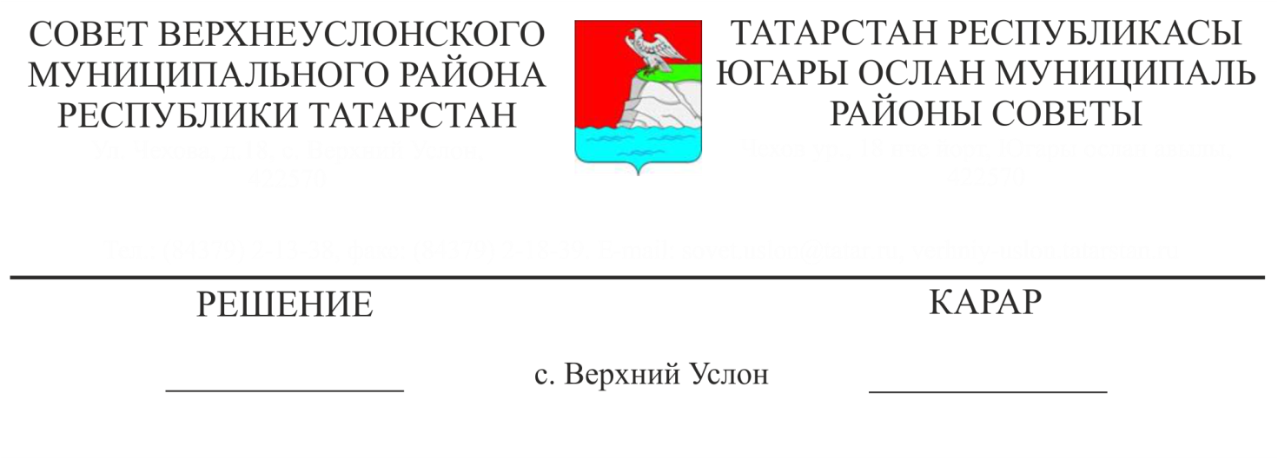
22.09.2025
№ 1- 4

Об избрании заместителя Главы
Верхнеуслонского муниципального района
Республики Татарстан

В соответствии со статьей 42 Устава муниципального образования «Верхнеуслонский муниципальный район», Совет Верхнеуслонского муниципального района Республики Татарстан решил:
Избрать заместителем Главы Верхнеуслонского муниципального района Республики Татарстан, заместителем председателя Совета Верхнеуслонского муниципального района Республики Татарстан Осянина Сергея Викторовича.

Председатель Совета,
Глава Верхнеуслонского
муниципального района Е.А. Варакин

